Вихарева Ирина Альбертовна, воспитатель

МБДОУ Детский сад №148

город Архангельск

Пластилиновые сказки
как средство повышения интереса детей к чтению художественной литературы

Общеизвестно, что в последнее время отношение к чтению книг значительно изменилось. К сожалению, сейчас не часто встретишь семьи, в которых родители прививают детям любовь к чтению. Читающих людей становится всё меньше, т.к. для того, чтобы что – то знать и быть в курсе всего совсем необязательно читать. Достаточно использовать для этой цели любой гаджет (телефон, планшет, компьютер и др.), которыми современные дети овладевают раньше, чем книгами. Из личной практики заметно, что если детям систематически читать художественные произведения, то у них расширяется кругозор, повышается уровень интеллекта, формируется познавательная активность и положительные нравственные качества.
Одним из средств повышения интереса детей к чтению, на мой взгляд, являются пластилиновые сказки.
Сказки – самый любимый детьми жанр художественной литературы. Дошкольники с удовольствием их слушают и сочиняют. А лепка из пластилина всегда привлекает детей своей необычностью. Пластилин – объёмный, яркий, мягкий материал, при помощи которого осуществляется замысел. Из него можно вылепить что захочешь, и даже видоизменить. Для детей дошкольного возраста характерно игровое отношение к образу, который они создают в лепке. Они очень эмоционально воспринимают выполненные ими предметы. Так, даже Заяц – Хваста видится ими как настоящий, если он вылеплен, а не нарисован. Детям хочется поскорее взять его в руки, поиграть с ним, сказать от его имени слова с разной интонацией, силой и темпом голоса.
Так, в своей работе я попыталась объединить два вида интересных для детей деятельности (чтение сказок и лепку из пластилина) в единое целое. Пластилиновые сказки выбраны мной неслучайно. Именно они в наиболее упрощённой форме помогают детям быстро и полно понять основную идею любого литературного произведения, вызвать интерес к чтению, пробудить желание прочитать ещё раз и рассказать самому.

Цель использования пластилиновых сказок: - способствовать повышению интереса детей к чтению художественных произведений.

Работа по созданию пластилиновой сказки предполагает 3 этапа.

1 этап – подготовительный:
- чтение художественного произведения, выделение его основной идеи, последовательности событий, героев, их поступков;
- рассматривание иллюстраций в книжках;
- распределение ролей, обсуждение кто и что будет лепить, какой величины, цвета, выбор изобразительного материала и способов лепки.

2 этап – основной.
Лепка персонажей и декораций разными способами:
- дети лепят из пластилина объёмные фигурки с использованием приёмов скатывания, раскатывания, защипывания и других приёмов пластическим, конструктивным, ленточным способами;
- дети используют в лепке технику «пластилиновые шарики, полоски» - скатывают пластилин в маленькие шарики, колбаски и наносят их на контур;
- дети используют технику «пластилинография» - равномерно распределяют пластилин на плоском контуре;
- фигурки создаются с использованием бросового материала – дети обмазывают пластилином небольшие пластмассовые ёмкости (контейнеры от киндер – сюрпризов, баночки от витамин, крышек и др.).

3 этап – итоговый:
- инсценирование сказки в индивидуальном или коллективном исполнении;
- самостоятельное использование детьми пластилиновых поделок в повседневной деятельности;
- создание сказок собственного сочинения.

Практика работы показывает, что пластилиновые сказки действительно дают возможность сформировать у детей устойчивый интерес к чтению художественных произведений. Дети чаще стали брать в руки книги, приносить любимые из дома, с увлечением рассматривать в них иллюстрации, задавать по содержанию произведения вопросы познавательного характера. Многие дети просили педагогов и родителей почитать сказки, а умеющие читать с удовольствием читали сверстникам. Также данный приём помогает в полном объёме исследовать все особенности сказок как жанра художественной литературы и перенести варианты своих действий на другие жанры, такие как рассказы, стихотворения.

Достигнутые образовательные результаты:
- повышение устойчивого интереса к чтению художественных произведений,
- обогащение и активизация словарного запаса детей,
- более высокий уровень развития коммуникативных, творческих способностей, связной речи, мелкой моторики рук, технических умений и навыков в лепке.

Метод «пластилиновые сказки» создал благоприятные условия не только для повышения интереса детей к произведениям литературы, но и условия для их саморазвития по овладению техническими навыками лепки, умениями находить варианты композиционного решения при постановке сказки. В настоящее время пластилиновые сказки активно востребованы всеми детьми группы.

Русская народная сказка «Теремок»
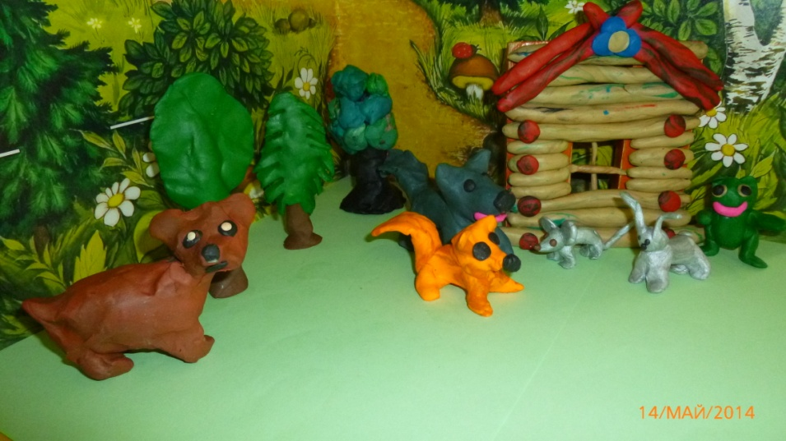

Русская народная сказка «Бычок – смоляной бочок»
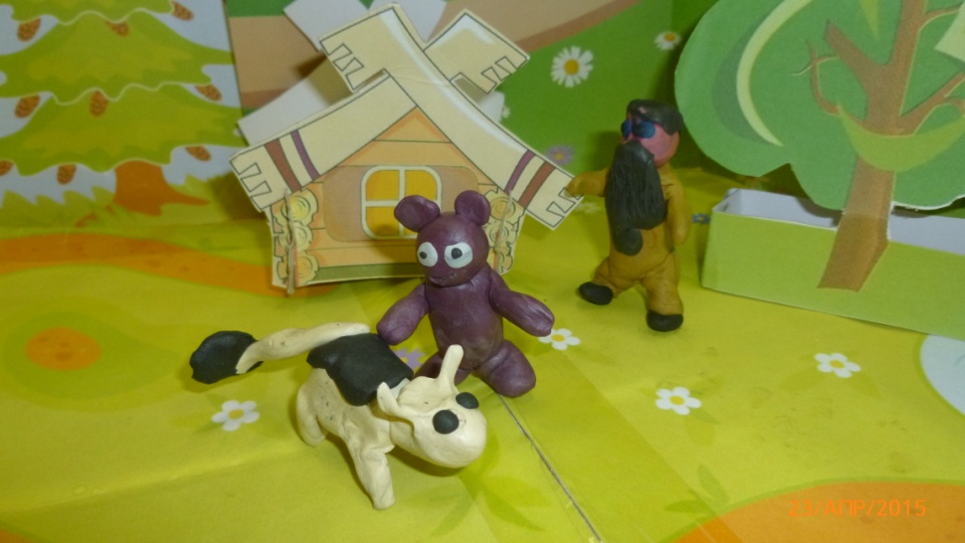

Русская народная сказка «Репка»

Сказка собственного сочинения «5 поросят»
